УЗДЕНСКИЙ РАЙОН
ПРОМЫШЛЕННО-АГРАРНЫЙ РАЙОН  Г. УЗДА – РАЙОННЫЙ ЦЕНТР РЕГИОНАЛЬНОГО ЗНАЧЕНИЯ | ЧИСЛЕННОСТЬ НАСЕЛЕНИЯ – 23,9 тыс. человек | ПОДГОТОВКА КАДРОВ
Площадь 1181 км²  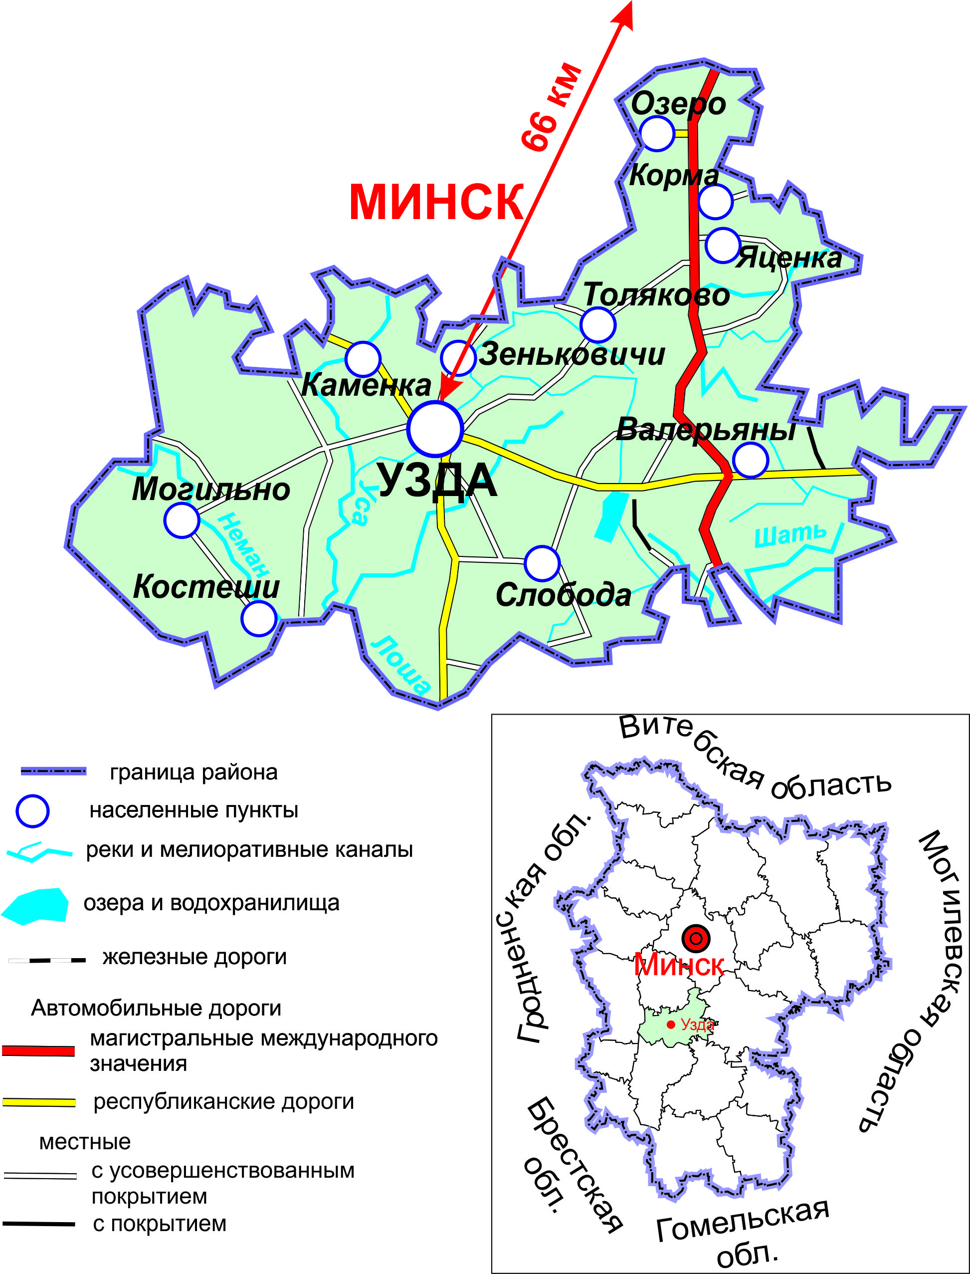 | СПЕЦИАЛИЗАЦИЯ ЭКОНОМИКИ  ДОБЫЧА ПЕСКА, ГРАВИЯ, ГЛИНЫ  - Разведано (в настоящее время не используется) месторождение гравия «Зеленогайское» (в 2,8 км юго-восточнее д. Чемеричное, 13,5 км юго-восточнее г. Узда), пригодное для производства строительных растворов, бетона и асфальтобетонных смесей для дорожного покрытия.  ПРОИЗВОДСТВО СТРОИТЕЛЬНЫХ ИЗДЕЛИЙ ИЗ БЕТОНА  - Месторождение гравия позволяет создать производство бетонных строительных смесей, современных строительных материалов с использованием отходов деревообработки (цепы и опилок) - арболитовых строительных блоков.  - Сформирована система подготовки кадров от рабочих специальностей до специалистов высшей квалификации (инженеры, технологи, конструкторы).  ПРОИЗВОДСТВО ПРОЧИХ ВИДОВ ОДЕЖДЫ И АКСЕССУАРОВ  - Сложившаяся отрасль (производство с 2009 года).  - ООО "Марк Формель" - экспортоориентированное предприятие.  - Располагает широкой торговой сетью (более 100 магазинов) в областных центрах и крупных районных центрах и на внешнем рынке (Россия и Казахстан).  - Доля предприятия в объеме экспорта района составляла – около 30 %.  - Растущий спрос на внутреннем и внешнем рынках.  - Сформирована система подготовки кадров от рабочих специальностей (закройщики, швеи) до специалистов высшей квалификации (технологи, конструкторы, дизайнеры).  ПРОИЗВОДСТВО ИЗДЕЛИЙ ИЗ СТЕКЛОПЛАСТИКА  - ООО «Белкарпластик» - одно из основных экспортоориентированных предприятий с долей в объеме экспорта района – более 18 %.  - Растущий экспортный потенциал.  - Предприятие является одним из крупнейших в Республике Беларусь производителем деталей из стеклопластика к автотракторной технике.  - С 2004 года предприятие специализируется на предоставлении услуг в области промышленного дизайна, проектирования, и производства изделий различного назначения и производству продукции для предприятий автотракторостроения и спецтехники.
  УО «Узденский государственный сельскохозяйственный профессиональный лицей» - подготовка кадров (более 80 человек ежегодно).
  Специальности:
  электрогазосварщик;
  водитель автомобиля категории «С» и слеварь по ремонту автомобилей;
  мастер по маникюру;
  тракторист – машинист;
  швея;
  парикмахер;
  повар;
  кондитер.
Автомобильные дороги | Республиканского значения: Р23 Минск – Слуцк - Микашевичи
Площадь сельхозземель | 57 389 га
Бонитет сельхозземель  пашни | 30,4 баллов  31,5 балла
Минерально-сырьевые ресурсы | - торф  - песчано-гравийный материал  - глина
Водные ресурсы | 19 рек, крупнейшая – р. Неман; искусственные водохранилища (крупнейшее - Лошанское), оз. Озеро, водоемы, наливные пруды
Лесные и природоохранные ресурсы | Лесистость территории – 43,3%,  особо охраняемый экологический заказник «Истоки реки Неман» с популяцией редких и исчезающих видов растений и животных, богатой и разнообразной флорой и фауной (занимает около 900 га.)
Туристический потенциал | 10 историко-культурных ценностей РБ, 22 памятника археологии, 7 памятников архитектуры (церкви и костелы), 168 военно-исторических памятников.
Инфраструктура размещения | гостиница на 50 мест, 16 агроусадеб, охотничий комплекс «Лесничевка», туристический комплекс «Шишки», санаторий «Подъельники».
Инновационная и предпринимательская инфраструктура | Центр поддержки предпринимательства – ООО «Чейнз Актив Групп», г. Узда, ул. Первомайская, 65, каб. 21
Неиспользуемое  госимущество | Здание бани аг. Дещенка (221,4 кв. м.).
Стоимость аренды | Офисные помещения – от 4 долл. за м²  производственные помещения – от 2,5 долл. за м²  жилье – от 3,0 долл. за м²

